
ДАЮ»
г.
2024

График питания обучающихся средней школы № 14 в школьной столовой на 2024-2025 учебный год
 | 1 смена
После первого
урока
После второго
урока
После третьего урока | 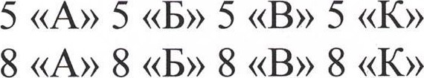
После четвертого  урока | 10 «А» 10 «Б» 11 «А» 11 «Б»
12.30
 | 2 смена
13.45
После первого
урока
После второго  урока | 